**江苏省仪征中学2024—2025学年度第二学期高二数学学科导学案**

**6.3.3　空间角的计算（2）**

研制人：臧慧林 审核人：鲁媛媛

班级： 姓名： 学号： 授课日期： .

**本课在课程标准中的表述**：能用向量方法解决点到直线、点到平面、相互平行的直线、相互平行的平面的距离问题和简单夹角问题，并能描述解决这一类问题的程序，体会向量方法在研究几何问题中的作用。

**一、学习目标**

能用向量方法解决二面角的计算问题

重点、难点：二面角的计算

**二、课前自学**

复习回顾：1、二面角的定义及求解方法

2、用向量来探求线面角的方法

思考：你能仿照线面角的求解，研究：如何用向量来求解二面角？

将二面角转化为二面角的两个面的法向量的夹角，如图，向量***n***1⊥*α*，***n***2⊥*β*，则二面角*α*－*l*－*β*的大小为〈***n***1，***n***2〉或______________，若二面角*α*－*l*－*β*的大小为*θ*(0≤*θ*≤π)，则|cos *θ*|＝__________

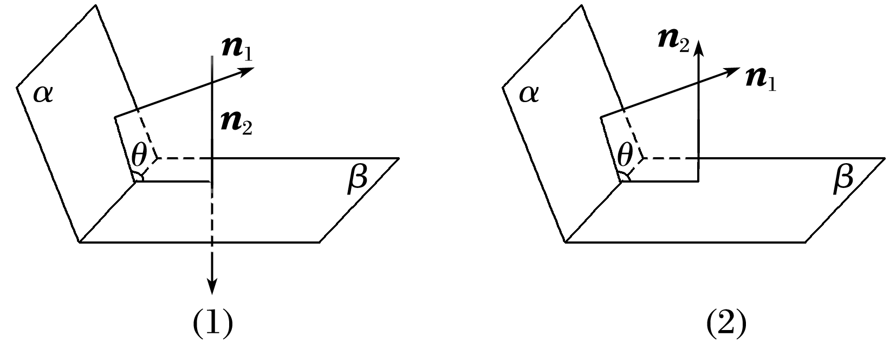

**注：**(1)求二面角问题转化为两个平面法向量的夹角问题．

(2)二面角的范围是_______________．

（3）一个二面角的大小*θ*与这个二面角的两个半平面的法向量所成的角______________。

**注：利用向量求二面角的大小的方法：**

**方法一：**转化为分别是在二面角的两个半平面内且与棱都垂直的两条直线上的两个向量的夹角（注意：要特别关注两个向量的方向）

**方法二：**求出二面角一个面内一点到另一个面的距离及到棱的距离，然后通过解直角三角形求角。

**方法三：**转化为求二面角的两个半平面的法向量夹角或其补角。

**三、问题探究**

**例1**．在正方体中,求二面角的余弦值。

**例2**．已知E,F分别是正方体的棱*BC*和*CD*的中点，求：

（1）*A*1*D*与*EF*所成角的大小；

（2）*A*1*F*与平面*B*1*EB*所成角的余弦值大小；

（3）二面角的余弦值大小。

**例3**．在如图所示的坐标系中，正方体的棱长为2，P、Q分别是、上的动点，且.

(1)确定点P、Q的位置，使得;

(2)当时，求二面角的余弦值大小.

**四、反馈练习**

1．在一个二面角的一个面内有一点，它到棱的距离等于到另一个面得距离的2倍，求这个二面角的度数。

2．如图，在正方体中,O是底面的中心，M是的中点。

（1）求证：是平面的法向量；

（2）求二面角的余弦值大小。

**五、课堂小结**